G04_军衔进阶

1. 日志
时间 | 版本号 | 变更人 | 主要变更内容
2025/05/28 | V0.1.0 | 欧阳谭 | 创建文档

2. 功能目的
- 增加玩家前期目标感，为玩家养成提供指引。
- 方便控制整体游戏进度，以便控制游戏节奏。

3. 功能说明
- 调整：
- 功能解锁新增判断条件，军衔达到X级解锁。
- 所有功能解锁表现，在弹窗时不显示，需要在没有弹窗界面时显示。
- 所有解锁表现需要加入一个解锁显示队列，按照解锁顺序一一显示。
- 在此期间不允许任何点击，直到所有解锁表现完成。
- 玩家获得军衔等级时，将领取相应的任务。
- 完成所有当前军衔需求的任务后可进行军衔进阶。
- 每个任务都有奖励，完成任务即可领取。
- 完成所有需求的任务后可点击【进阶】按钮，完成当前等级进入下一等级。
- 完成进阶后领取奖励。
- 奖励包括【功能解锁】、【属性】、【物品奖励】
- 进入下一等级的军衔时需要判断是否是晋升等级。
- 若非晋升等级，则按钮显示【进阶】，点击进入下一等级。
- 若是晋升等级，则按钮显示【完成晋升】。
- 完成晋升后，弹出【晋升完成】窗口，显示属性信息。
- 刷新界面。
- 主界面军衔进度条显示最大值为当前阶段的晋升进度
- 玩家创建账号后默认拥有等级1的军衔。
- 当军衔达到最大等级时，界面显示【您已至巅峰】。

4. 数据设计
[M_军衔表_Military_Rank.xlsx]
[M_军衔任务表_Military_Rank_Task.xlsx]

5. 原型
Popup_RankUp

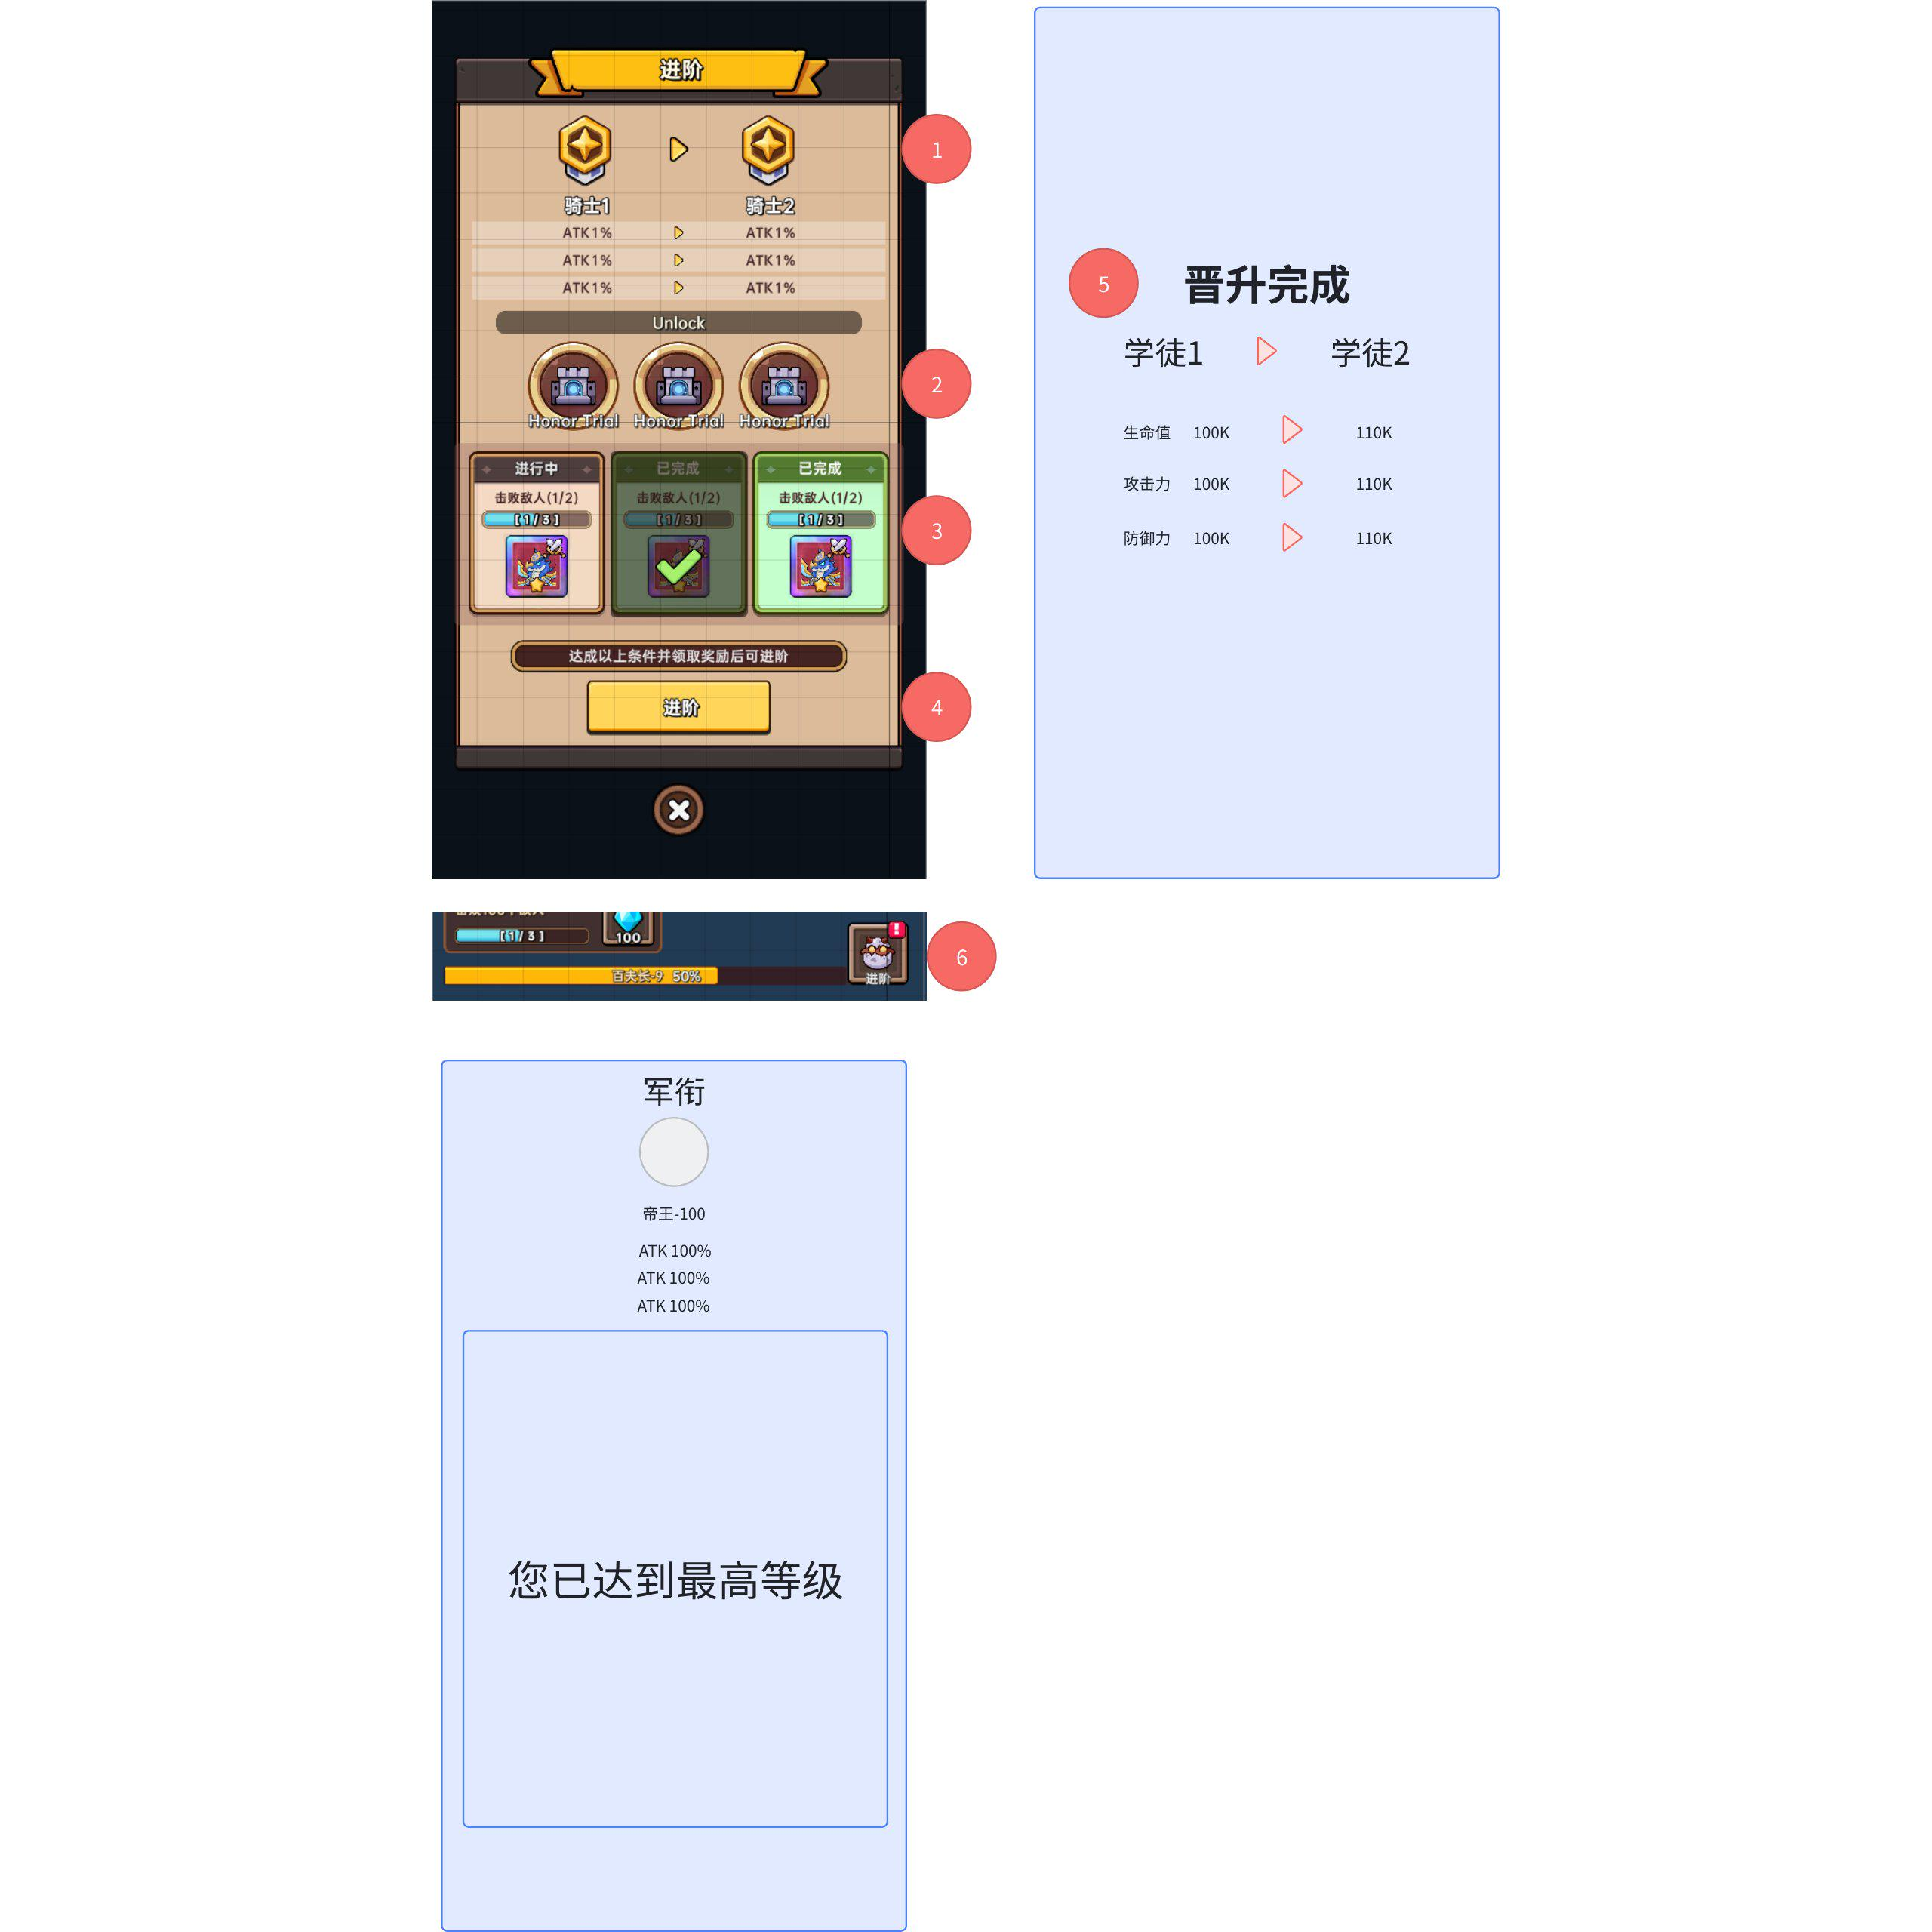 | 序号 模块 功能详细说明  1 货币 - 显示当前军衔等级 - 包括图标与名称  2 奖励物品 - 显示当前等级进阶后的奖励 - title为【进阶获得】。 - 可包含解锁功能与奖励物品。 - 根据配置值而定  3 任务 - 进阶任务要求 - 数据取自当前军衔配置。 - 此按钮有三个状态。 - 进行中 - 根据任务配置跳转相应界面。 - 完成 - 点击获得奖励。 - 已完成 - 弹出提示“奖励已领取”。 - 如图显示相应状态。 - 任务奖励icon使用通用物品icon。  4 进阶按钮 - 进阶按钮 - 当上面的任务状态都为已完成时，点击进阶完成进阶。 - 需要判断当前等级是否是晋升等级，如果是晋升等级需要显示【晋升】。  5 晋升完成表现 - 完成晋升后弹出的奖励窗口 - 显示晋升前后的军衔名称。 - 显示晋升前后的属性奖励。  6 主界面军衔进度条 - 军衔进度条 - 显示当前拥有的军衔积分与当前阶段晋升等级需求的晋升积分的比值。

6. 通用

入口
主界面（UI_Adventure）军衔进阶按钮（Unlock@Go)

解锁
F_功能解锁-func_unlock配置，Rank

红点
红点
UI_UI_Adventure>Unlock@Go>有奖励可领取/可进阶/可晋升

